Łódź, dnia 1 marca 2023 r.

Zapytanie ofertowe dotyczące usługi wykonania gadżetów promocyjnych dla WUP w Łodzi w roku 2023 w ramach promocji Regionalnego Programu Operacyjnego
Województwa Łódzkiego na lata 2014-2020
oraz programu regionalnego Fundusze Europejskie dla łódzkiego 2021-2027

- ZAMAWIAJĄCY
Wojewódzki Urząd Pracy w Łodzi
90-608 Łódź, ul. Wólczańska 49
tel. (42) 638 91 30/39
e-mail: rpo@wup.lodz.pl,

- OPIS PRZEDMIOTU ZAMÓWIENIA
Przedmiotem zamówienia jest wykonanie i dostarczenie do siedziby Wojewódzkiego Urzędu Pracy w Łodzi gadżetów reklamowych na rok 2023 w ramach promocji Regionalnego Programu Operacyjnego Województwa Łódzkiego na lata 2014-2020 oraz programu regionalnego Fundusze Europejskie dla łódzkiego 2021-2027 w rodzaju i ilości wskazanych w Załączniku nr 1 do niniejszego Zapytania ofertowego.

- WYKONANIE
- Koszt wykonania gadżetów obejmuje również:
  - wykonanie projektów graficznych wraz z ologowaniem/oznakowaniem,
  - zabezpieczenie do celów transportowych,
  - transport do siedziby Zamawiającego.
- Wykonawca naniesie znakowanie zgodnie ze specyfikacją Zamawiającego. Zamawiający przekaże Wykonawcy stosowne znaki, które mają zostać wykorzystane przy poszczególnych gadżetach.
- Oznakowanie produktów oznacza umieszczenie na produktach wymaganego przez Zamawiającego znakowania m.in. zgodnie z dostępnymi na stronie internetowej Zamawiającego: Księgą identyfikacji wizualnej znaku marki Fundusze Europejskie i znaków programów polityki spójności na lata 2014-2020 oraz Podręcznikiem wnioskodawcy i beneficjenta programów polityki spójności 2014-2020 w zakresie informacji i promocji, jak również z Księgą Tożsamości Wizualnej marki Fundusze Europejskie 2021-2027 oraz z Kartą Wizualizacji Fundusze Europejskie dla Łódzkiego 2021-2027. Wykonawca nie ma prawa domagania się dostarczenia logotypów we wskazanym przez siebie formacie.
- Rodzaj znakowania (np. nadruk, grawer) musi być optymalnie dobrany do rodzaju znakowanej powierzchni tak, aby zapewnić jak największą trwałość znakowania.
- Projekty oznakowania muszą uwzględniać wszystkie wskazane przez Zamawiającego elementy i sugestie oraz podlegają ostatecznej akceptacji przez Zamawiającego. Materiały promocyjne muszą być oznakowane zgodnie z wymaganiami jakościowymi Zamawiającego.

- TERMIN REALIZACJI USŁUGI
Okres realizacji usługi wykonania gadżetów nie może przekroczyć 45 dni od dnia podpisania umowy.

- KRYTERIA OCENY
100% cena
W Formularzu Oferty Wykonawca jest obowiązany podać cenę brutto usługi w walucie polskiej.
Cena powinna obejmować wszystkie koszty i składniki związane z wykonaniem zamówienia
(w szczególności wykonanie, oznakowanie, dostawa). Określona w Formularzu cena jest ceną brutto, uwzględniającą podatek od towarów i usług, zgodny z obowiązującymi przepisami, a wybór oferty nie będzie prowadzić do powstania obowiązku podatkowego u Zamawiającego. Cena podana ma być z dokładnością
do dwóch miejsc po przecinku, tj. w zaokrągleniu do pełnych groszy. Przyjmuje się matematyczną zasadę zaokrąglania.

- ZAWARCIE UMOWY
      - Z Wykonawcą, którego oferta zostanie uznana przez Zamawiającego za ofertę najkorzystniejszą zostanie podpisana umowa.
      - W przypadku gdy Wykonawca, którego oferta wybrana zostanie jako najkorzystniejsza, odstąpi od podpisania umowy, Zamawiający może podpisać umowę z Wykonawcą, który uzyskał w postępowaniu kolejną najwyższą liczbę punktów.

- KARY UMOWNE I ROZWIĄZANIE UMOWY
  - Jeżeli dostarczone gadżety promocyjne okażą się wadliwe, Wykonawca jest zobowiązany do ich wymiany na wolne od wad lub nieuszkodzone w ciągu 5 dni roboczych od zgłoszenia tego faktu Wykonawcy.
  - Za wadliwe Odbiorca uzna w szczególności gadżety:
- posiadające zarysowania, przebarwienia, pęknięcia i inne uszkodzenia widoczne gołym okiem,
- których poszczególne części nie są dobrze do siebie dopasowane oraz zamocowane,
- których elementy graficzne ścierają się, rozmazują lub zmieniają kolory np. podczas pocierania palcem,
- których sposób wykonania i użyte materiały wywołują wątpliwości co do jakości produktu,
- oznakowane niezgodnie z wymaganiami Zamawiającego, które zostały określone w punkcie 3.
  - Nie dopuszcza się możliwości dostarczenia przedmiotu zamówienia w terminie późniejszym niż wskazany w punkcie 4. Niedostarczenie przedmiotu zamówienia we wskazanym terminie upoważnia Zamawiającego do odstąpienia od umowy, a w przypadku tylko częściowego wykonania przedmiotu umowy do odmowy przyjęcia tego częściowo wykonanego przedmiotu umowy. W tej sytuacji Wykonawca traci prawo do wynagrodzenia i zapłaci na rzecz Zamawiającego karę umowną w wysokości 5% wartości wynagrodzenia za przedmiotową usługę.
  - Za każdy dzień opóźnienia w wymianie wadliwych lub uszkodzonych gadżetów promocyjnych na wolne od wad lub nieuszkodzone Wykonawca zapłaci Zamawiającemu karę umowną w wysokości 0,30% wartości wynagrodzenia za przedmiotową usługę.
  - Za szkody powstałe wskutek nienależytego opakowania odpowiedzialność ponosi Wykonawca.
  - Zamawiający ma prawo do potrącenia należnych mu kar umownych z faktury przedstawionej do rozliczenia.
  - Kar za opóźnienia nie nalicza się, jeżeli opóźnienie wynika z przyczyn leżących po stronie Zamawiającego lub w przypadku wystąpienia siły wyższej, rozumianej jako okoliczności, które pomimo zachowania należytej staranności są nieprzewidywalne oraz którym nie można zapobiec lub przeciwstawić się skutecznie.
  - Zamawiający może odstąpić od nałożenia kary umownej lub zmniejszyć jej wymiar w szczególności jeżeli Wykonawca wykaże że podjął kroki w celu przywrócenia prawidłowego wykonywania umowy, a zaistniałe nieprawidłowości były wynikiem okoliczności o charakterze obiektywnym, na które nie miał wpływu. Ocena należy do Zamawiającego.
  - Zamawiający dopuszcza również możliwość odstąpienia od naliczania lub dochodzenia kar umownych i odszkodowań za niewykonanie lub nienależyte wykonanie umowy jeśli są wynikiem okoliczności związanych z COVID-19.
  - Każda ze stron jest obowiązana niezwłocznie zawiadomić drugą stronę, jeśli okoliczności związane z wystąpieniem COVID-19 mają lub mogą mieć niekorzystny wpływ na należyte wykonania umowy oraz wskazać jaki to może być wpływ. Do zawiadomienia należy dołączyć informacje, oświadczenia (swoje lub osób trzecich) lub inne dokumenty, które potwierdzają taki niekorzystny wpływ, np. decyzje GIS o objęciu pracowników kwarantanną, dokumenty potwierdzające zwiększoną absencję chorobową pracowników, oświadczenia potwierdzające niemożliwość dostarczenia niezbędnych komponentów, materiałów lub usług itp. Dobór tych dokumentów powinien być dokonany tak, by w sposób obiektywny pozwalały potwierdzić istnienie faktycznego i rzeczywistego wpływu COVID-19 na niemożność należytego wykonania konkretnej umowy.

- INNE POSTANOWIENIA
- Ogólna wartość przedmiotowej usługi nie może przekroczyć kwoty zabezpieczonej przez Zamawiającego na realizację zamówienia tj. 30 000,00 zł brutto.
- Zamawiający zobowiązuje się do uregulowania należności za przedmiotową usługę w ciągu 14 dni roboczych od doręczenia prawidłowo wystawionej faktury, przelewem na rachunek bankowy wskazany przez Wykonawcę na fakturze.
- Warunkiem dokonania zapłaty będzie przyjęcie bez zastrzeżeń przez Zamawiającego przedmiotu umowy, na podstawie protokołu odbioru podpisanego przez obie strony umowy.
- W związku z ustawą o podatku VAT i formami rozliczeń dotyczących tegoż podatku przez samorządowe jednostki budżetowe nieposiadające osobowości prawnej i regulacjami ustanowionymi przez Zarząd Województwa Łódzkiego w tym zakresie, faktury należy wystawiać na Wojewódzki Urząd Pracy w Łodzi, ul. Wólczańska 49, 90-608 Łódź, NIP 7272490364.
- Przedmiot umowy jest współfinansowany przez Unię Europejską z Europejskiego Funduszu Społecznego w ramach Regionalnego Programu Operacyjnego Województwa Łódzkiego na lata 2014-2020.

- OCHRONA DANYCH OSOBOWYCH – KLAUZULA INFORMACYJNA
- Zgodnie z art. 13 ust. 1 i 2 rozporządzenia Parlamentu Europejskiego i Rady (UE) 2016/679 z dnia 27 kwietnia 2016 r. w sprawie ochrony osób fizycznych w związku z przetwarzaniem danych osobowych i w sprawie swobodnego przepływu takich danych oraz uchylenia dyrektywy 95/46/WE (ogólne rozporządzenie o ochronie danych) (Dz. Urz. UE L 119 z 04.05.2016, str. 1), zwanym dalej „RODO”, Zamawiający informuje, że:
- administratorem danych osobowych zawartych w dokumentacji postępowania jest :
- Zarząd Województwa Łódzkiego, z siedzibą w Łodzi (90-051), przy al. Piłsudskiego 8. Na mocy umowy powierzenia danych osobowych, dane te przetwarzane są w Wojewódzkim Urzędzie Pracy w Łodzi, z siedzibą przy ul. Wólczańskiej 49 (90-608) w odniesieniu do RPO WŁ na lata 2014-2020;
- inspektorem ochrony danych osobowych w Wojewódzkim Urzędzie Pracy w Łodzi jest Pan Szymon Różycki, kontakt: ochronadanych@wup.lodz.pl, nr telefonu: 42 663 02 71;
- Dane będą przetwarzane na podstawie art. 6 ust. 1 lit. c RODO, w celu związanym z postępowaniem prowadzonym poza przepisami p.z.p. na „usługę wykonania gadżetów promocyjnych dla WUP w Łodzi w roku 2023”, sygn. SP-41/23-USL/28. Będą one przetwarzane w celu wyłonienia wykonawcy usługi. Dane mogą być przekazywane jednostkom kontrolującym prawidłowość realizacji RPO WŁ na lata 2014-2020;
- dane osobowe będą przechowywane do momentu wygaśnięcia obowiązku przechowywania danych wynikającego z obowiązujących przepisów prawa (w tym archiwizacyjnych);
- w odniesieniu do danych osobowych decyzje nie będą podejmowane w sposób zautomatyzowany, stosowanie do art. 22 RODO;
- posiada Pani/Pan:
- na podstawie art. 15 RODO prawo dostępu do danych osobowych Pani/Pana dotyczących;
- na podstawie art. 16 RODO prawo do sprostowania Pani/Pana danych osobowych;
- na podstawie art. 18 RODO prawo żądania od administratora ograniczenia przetwarzania danych osobowych z zastrzeżeniem przypadków, o których mowa w art. 18 ust. 2 RODO;
- prawo do wniesienia skargi do Prezesa Urzędu Ochrony Danych Osobowych, gdy uzna Pani/Pan, że przetwarzanie danych osobowych Pani/Pana dotyczących narusza przepisy RODO;
- nie przysługuje Pani/Panu:
- w związku z art. 17 ust. 3 lit. b, d lub e RODO prawo do usunięcia danych osobowych;
- prawo do przenoszenia danych osobowych, o którym mowa w art. 20 RODO;
- na podstawie art. 21 RODO prawo sprzeciwu, wobec przetwarzania danych osobowych, gdyż podstawą prawną przetwarzania Pani/Pana danych osobowych jest art. 6 ust. 1 lit. c RODO.
- Skorzystanie z prawa do sprostowania, o którym mowa w art. 16 RODO, nie może skutkować zmianą wyniku postępowania poza przepisami p.z.p. ani zmianą postanowień umowy oraz innych dokumentów niezbędnych do realizacji zamówienia.
- Prawo do ograniczenia przetwarzania, o którym mowa w art. 18 ust. 2 RODO nie ma zastosowania w odniesieniu do przechowywania, w celu zapewnienia korzystania ze środków ochrony prawnej lub w celu ochrony praw innej osoby fizycznej lub prawnej, lub z uwagi na ważne względy interesu publicznego Unii Europejskiej lub państwa członkowskiego.

- PRZYGOTOWANIE OFERTY
- Oferty należy przesłać na formularzu ofertowym (Załącznik nr 1), w formie elektronicznej, na adres: rpo@wup.lodz.pl do dnia 10.03.2022 r. Oferty złożone po terminie nie będą rozpatrywane.
Wymaga się złożenia oferty w formatach powszechnie dostępnych np. PDF. Nie wymaga się, aby formularz oferty potwierdzony został kwalifikowanym podpisem elektronicznym.
- Oferta musi uwzględniać wszystkie opłaty i koszty niezbędne do prawidłowego zrealizowania przedmiotu zamówienia.
- Zamawiający nie dopuszcza możliwości składania ofert częściowych.
- Treść oferty musi odpowiadać treści niniejszego Zapytania ofertowego.
- Oferta powinna być kompletna, tj. całościowo wypełniony formularz oferty (Załącznik nr 1)..
- Oferta musi zawierać:
- Załącznik nr 1: Formularz oferty
- pełnomocnictwo do reprezentowania Wykonawcy, o ile ofertę składa pełnomocnik.
UWAGA!
Zamawiający nie będzie uzupełniał dokumentów w przedmiotowym postępowaniu.
- Zamawiający nie dopuszcza możliwości składania ofert wariantowych.
- Oferta powinna być podpisana przez osobę upoważnioną do składania ofert. Wymagany jest czytelny podpis imieniem i nazwiskiem, a w przypadku parafy – imienna pieczęć.
- Zamawiający zastrzega sobie prawo, przedłużenia terminu składania ofert oraz unieważnienia zapytania (w całości lub części) bez ponoszenia jakichkolwiek skutków prawnych i finansowych.
- Do upływu terminu składania ofert Zamawiający zastrzega sobie prawo zmiany lub uzupełnienia treści niniejszego zapytania ofertowego. W tej sytuacji Wykonawcy, którzy złożyli ofertę zostaną poinformowani o nowym terminie składania ofert oraz o dokonanej zmianie treści zapytania ofertowego. Informacja o ewentualnych zmianach zamieszczona zostanie niezwłocznie na stronie internetowej Zamawiającego.
W przypadku istotnych zmian Zamawiający zobowiązuje się przedłużyć termin składania ofert.

- INFORMACJE DODATKOWE
- Jeżeli nie będzie można dokonać wyboru oferty najkorzystniejszej z uwagi na złożenie dwóch lub więcej ofert, które będą miały taką samą cenę, Zamawiający wezwie Wykonawców, którzy je złożyli do złożenia w określonym terminie ofert dodatkowych. Wykonawcy składając oferty dodatkowe nie mogą zaoferować cen wyższych niż zaoferowane w złożonych ofertach.
- Pytania dotyczące przedmiotowego postępowania należy kierować na adres e-mail: rpo@wup.lodz.pl. Zamawiający nie ponosi odpowiedzialności za brak odpowiedzi w przypadku pytań przesłanych na inny adres. Odpowiedzi na pytania zostaną umieszczone na stronie internetowej Zamawiającego (w BIP).
- Zamawiający zastrzega sobie prawo do nieudzielania odpowiedzi na pytania, które wpłyną do Zamawiającego od dnia następującego po dniu, w którym upływa połowa pierwotnie wyznaczonego terminu składania ofert.
- Wyniki postępowania zostaną upublicznione na stronie internetowej Zamawiającego.

- POGLĄDOWE WIZUALIZACJE OZNAKOWANIA

wersja w pełnym kolorze:
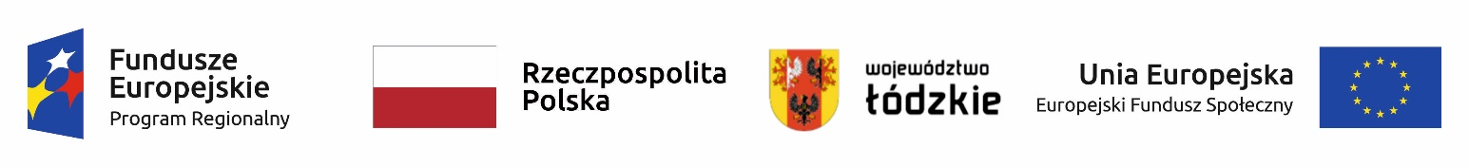
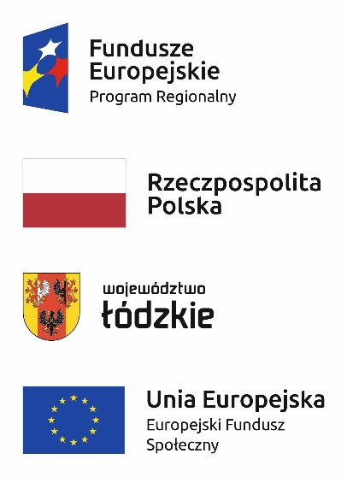 | 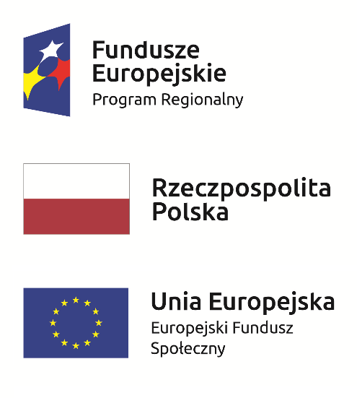

oraz adres: www.rpo.wup.lodz.pl

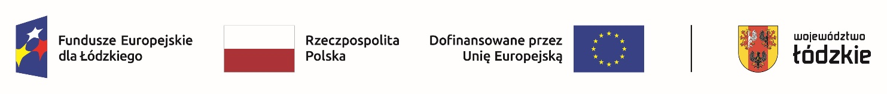

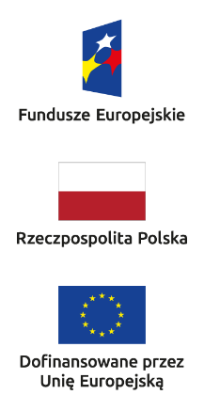
oraz adres: www.funduszeUE.wup.lodz.pl

wersja jeden kolor:
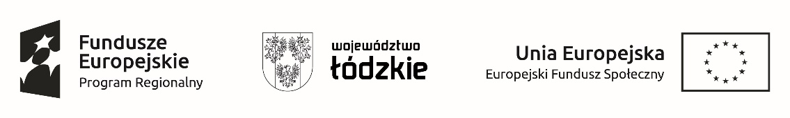
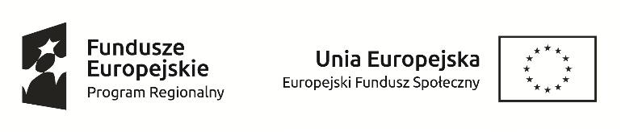

oraz adres: www.rpo.wup.lodz.pl

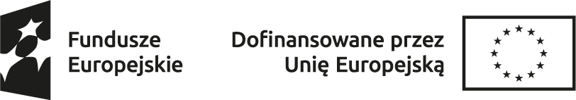
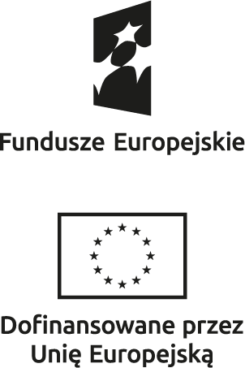

oraz adres: www.funduszeUE.wup.lodz.pl

Powyższe ciągi są tylko przykładowe; mogą występować dodatkowe układy i kompilacje powyższych znaków, co będzie uzależnione od pola zadruku. Przy czym dla zadruku kolorowego minimalny jest układ 3 logotypów natomiast dla wersji jednokolorowej minimalny jest układ 2 znaków. Przy większych polach nadruku umieszczenie dodatkowego adresu strony internetowej www.rpo.lodzkie.pl lub www.funduszeUE.lodzkie.pl.

POUCZENIE:
Przedmiot postępowania będzie współfinansowany ze środków publicznych w ramach projektu Pomocy Technicznej Regionalnego Programu Operacyjnego Województwa Łódzkiego na lata 2014-2020. Przedłożenie w celu uzyskania przedmiotowego zamówienia fałszywych, stwierdzających nieprawdę lub nierzetelnych dokumentów, oświadczeń wiąże się z odpowiedzialnością karną w szczególności na podstawie art. 297 kk.

Załącznik nr 1

FORMULARZ OFERTY
na wykonanie gadżetów promocyjnych dla WUP w Łodzi w roku 2023 w ramach promocji Regionalnego Programu Operacyjnego Województwa Łódzkiego na lata 2014-2020
oraz programu regionalnego Fundusze Europejskie dla łódzkiego 2021-2027

Odpowiadając na zapytanie ofertowe na usługę wykonania gadżetów promocyjnych dla WUP w Łodzi w roku 2023 w ramach promocji Regionalnego Programu Operacyjnego Województwa Łódzkiego na lata 2014-2020 oraz programu regionalnego Fundusze Europejskie dla łódzkiego 2021-2027 dla Wojewódzkiego Urzędu Pracy w Łodzi, oferuję wykonanie usługi, zgodnie ze wszystkimi wymogami zawartymi w Zapytaniu ofertowym, na następujących warunkach:

Dane kontaktowe
Nazwa Wykonawcy
Adres Wykonawcy
Telefon
E-mail
REGON |  | NIP

Rodzaj | Wizualizacja | Ilość | Cena brutto
Plecak z kredkami
Plecak z materiału non woven w białym kolorze do samodzielnego kolorowania. Wyposażony w 4 kredki woskowe w kolorach: czerwony, niebieski, żółty i zielony.  (zdjęcie poglądowe)  Wymiary produktu: ok. 210x295x1 mm  Wymiary nadruku: 161x220 mm  Metoda nadruku: sitodruk  Oznaczenie ciągiem znaków oraz elementem graficznym do pokolorowania. | 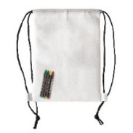 | 300 szt.
Ołówek z gumką
Materiał :Naturalne drewno.  (zdjęcie poglądowe)  kolory: biały i naturalny (w równych proporcjach)  Wymiary produktu: ok 0,7x19 cm  Wymiary nadruku: 70x6mm  Znakowanie 2 miejsca (1 kolor) | 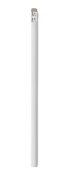 | 500 szt.
Komplet 6 kredek świecowych
Komplet 6 kredek świecowych w przezroczystym pojemniku w kształcie ołówka.  (zdjęcie poglądowe)  Wymiary nadruku: 50x14mm (1 kolor) | 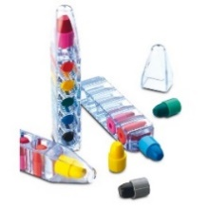 | 300 szt.
Balony z patyczki i zatyczki
Balony gumowe/lateksowe o standardowym kształcie wraz z patyczkami i zatyczkami (w kolorze białym lub niebieskim).  Rozmiar ok. 30 cm wysokość po całkowitym napompowaniu.  (zdjęcie poglądowe)  Kolory balonów: biały standardowy  Nadruk full kolor. | 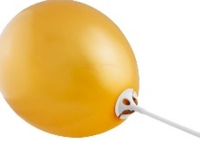 | 750 szt.
Zawieszka
Kwadratowa zawieszka odblaskowa ze sznureczkiem.  (zdjęcie poglądowe)  Nadruk: tampodruk (1 kolor)  Minimalny rozmiar nadruku: 35 x 30 mm |  | 200 szt.
Lupa w etui
Lupa o trzykrotnym powiększeniu w kształcie karty kredytowej. Wykonana z plastiku. Pakowana w etui z PCV, które zapobiega rysowaniu lupy.  (zdjęcie poglądowe)  Wymiary produktu: 85x55x1 mm  Minimalny wymiary nadruku: 70x15  Nadruk 1 kolor | 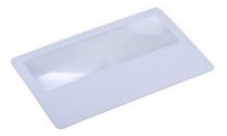 | 500 szt.
Ładowarka bezprzewodowa
Ładowarka bezprzewodowa 5W, wejście 5V2A, napięcie ładowania 1.5A, działa z telefonami posiadającymi możliwość ładowania indukcyjnego, kabel micro USB w komplecie.  (zdjęcie poglądowe)  Metoda znakowania: Full Kolor UV (1 kolor) lub Tampodruk (1 kolor)  Minimalne pole znakowania: 45x45 mm | 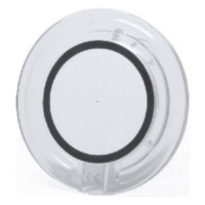 | 200 szt.
Rozwijany kabelek do ładowania z 3 wtyczkami
Rozwijany kabel do ładowania 3w1 w plastikowej obudowie z wtyczką USB i 3 złączami: iOS, C-Type i Micro USB.  (zdjęcie poglądowe)  Kolor czarny i niebieski (w równych proporcjach)  Nadruk 1 kolor | 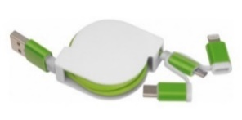 | 100 szt.
Rękawiczki Touch Control do urządzeń sterowanych dotykowo
Rękawiczki zimowe przeznaczone do obsługiwania urządzeń sterowanych dotykowo np. do smartfonów i tabletów. Materiał na końcówkach 3 palców (kciuk, palec wskazujący i środkowy) posiada dodatek włókien przewodzących. Rękawiczki wykonane w 95% z akrylu i w 5% elastanu. Gramatura 150 g/m2.  (zdjęcie poglądowe)  Wymiary produktu: 145x216x6 mm  Wymiary nadruku: 52x41 mm (1 kolor) | 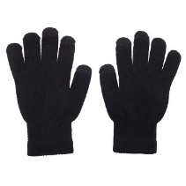 | 100 szt.
Pojemnik na jedzenie
Plastikowy pojemnik na jedzenie o pojemności 850ml z silikonowymi elementami oraz stojakiem na telefon.  (zdjęcie poglądowe)  Wymiary produktu: 19,1 x 11,9 x 6,4 cm  Wymiary nadruku: 8x4 cm (1 kolor)  Produkt musi być przystosowany do kontaktu z żywnością | 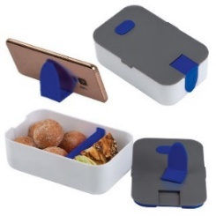 | 150 szt.
Butelka sportowa aluminiowa z karabińczykiem 300 ml
Aluminiowa, sportowa butelka z karabińczykiem, 300ml.  (zdjęcie poglądowe)  Znakowanie; grawer laserowy L4  Kolory: żółty i czarny (w równych proporcjach)  Materiał: podstawowy Aluminium  Pojemność: 300 ml  Wymiary: ø65×150 mm  Produkt musi być przystosowany do kontaktu z żywnością | 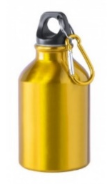 | 200 szt.
Kubek składany podróżny 220 ml
Składany kubek podróżny 220 ml z karabińczykiem  (zdjęcie poglądowe)  Wymiary: fi6,8 x 9 cm  Kolor: neutralny  Materiał: PP  Techniki nadruku: Full Kolor UV (1 kolor) . [Ø50] 50x50mm  Produkt musi być przystosowany do kontaktu z żywnością | 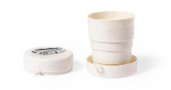 | 250 szt.
Parasol manualny składany
Manualny parasol składany z pokrowcem, ze sznureczkiem przy rączce.  (zdjęcie poglądowe)  Rodzaj opakowania: woreczek foliowy  Rozmiar znakowania produktu: termotransfer sitowy TS2 (120 x 80 mm)  Rozmiar produktu: śr. 920 mm, dł. 570 mm, złożony (340 x 40 x 40 mm)  Materiał: poliester 190T, metal, tworzywo  Kolory: zielony jasny i czarny (w równych proporcjach) | 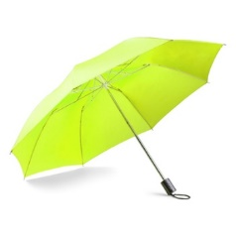 | 250 szt.
Cukierki „Krówki”
Cukierki o smaku mlecznym (wersja „ciągutka”)  Produkowane bez użycia oleju palmowego  Produkowane na maśle i mleku.  Nadruk indywidualny na etykiecie full kolor, wraz z informacja o alergenach i dacie przydatności. | 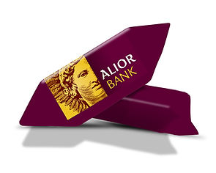 | 40 kg

Oświadczam, że:
- ceny jednostkowe podane przeze mnie w niniejszym formularzu są cenami brutto, i uwzględniają wszystkie koszty związane z realizacją zamówienia, zgodnie z postanowieniami Zapytania ofertowego,
- zapoznałem się i w pełni akceptuję wymogi i warunki wykonania zamówienia zawarte w Zapytaniu ofertowym, a w szczególności nie wnoszę żadnych zastrzeżeń dotyczących: sposobu określenia przez Zamawiającego warunków udziału w postępowaniu, kryteriów oceny ofert i przedmiotu zamówienia. Zobowiązuję się w przypadku przyjęcia mojej oferty, do zawarcia umowy na warunkach opisanych w Zapytaniu ofertowym, w miejscu i terminie wskazanym przez Zamawiającego.
- Zobowiązuję się w przypadku przyjęcia mojej oferty, do zawarcia umowy na warunkach opisanych w Zapytaniu ofertowym, w miejscu i terminie wskazanym przez Zamawiającego.

Oświadczam również, że:
- nie zachodzą przesłanki wykluczenia z postępowania na podstawie art. 7 ust. 1 ustawy z dnia 13 kwietnia 2022 r. o szczególnych rozwiązaniach w zakresie przeciwdziałania wspieraniu agresji na Ukrainę oraz służących ochronie bezpieczeństwa narodowego (Dz. U. poz. 835).

……………………………………………………
(miejsce, data)

……………………………………………………….
(podpis przedstawiciela upoważnionego do reprezentacji Wykonawcy)

Zgodnie z treścią art. 7 ust. 1 ustawy z dnia 13 kwietnia 2022 r. o szczególnych rozwiązaniach w zakresie przeciwdziałania wspieraniu agresji na Ukrainę oraz służących ochronie bezpieczeństwa narodowego, zwanej dalej „ustawą”, z postępowania o udzielenie zamówienia publicznego lub konkursu prowadzonego na podstawie ustawy Pzp wyklucza się: 1) wykonawcę oraz uczestnika konkursu wymienionego w wykazach określonych w rozporządzeniu 765/2006 i rozporządzeniu 269/2014 albo wpisanego na listę na podstawie decyzji w sprawie wpisu na listę rozstrzygającej o zastosowaniu środka, o którym mowa w art. 1 pkt 3 ustawy; 2) wykonawcę oraz uczestnika konkursu, którego beneficjentem rzeczywistym w rozumieniu ustawy z dnia 1 marca 2018 r. o przeciwdziałaniu praniu pieniędzy oraz finansowaniu terroryzmu (Dz. U. z 2022 r. poz. 593 i 655) jest osoba wymieniona w wykazach określonych w rozporządzeniu 765/2006 i rozporządzeniu 269/2014 albo wpisana na listę lub będąca takim beneficjentem rzeczywistym od dnia 24 lutego 2022 r., o ile została wpisana na listę na podstawie decyzji w sprawie wpisu na listę rozstrzygającej o zastosowaniu środka, o którym mowa w art. 1 pkt 3 ustawy; 3) wykonawcę oraz uczestnika konkursu, którego jednostką dominującą w rozumieniu art. 3 ust. 1 pkt 37 ustawy z dnia 29 września 1994 r. o rachunkowości (Dz. U. z 2021 r. poz. 217, 2105 i 2106), jest podmiot wymieniony w wykazach określonych w rozporządzeniu 765/2006 i rozporządzeniu 269/2014 albo wpisany na listę lub będący taką jednostką dominującą od dnia 24 lutego 2022 r., o ile został wpisany na listę na podstawie decyzji w sprawie wpisu na listę rozstrzygającej o zastosowaniu środka, o którym mowa w art. 1 pkt 3 ustawy.

